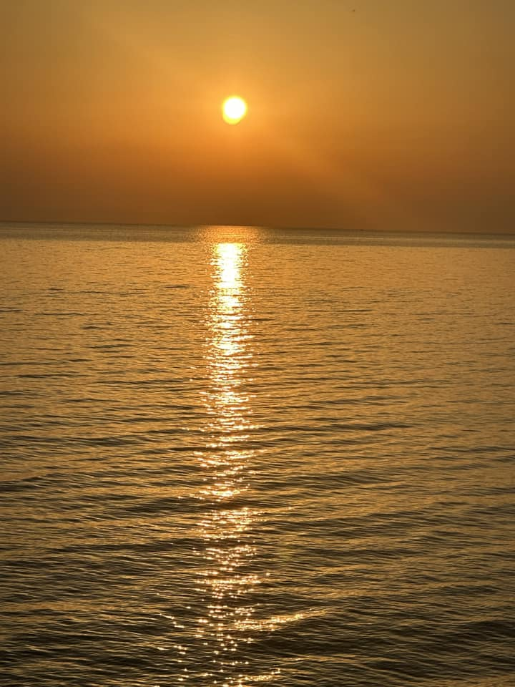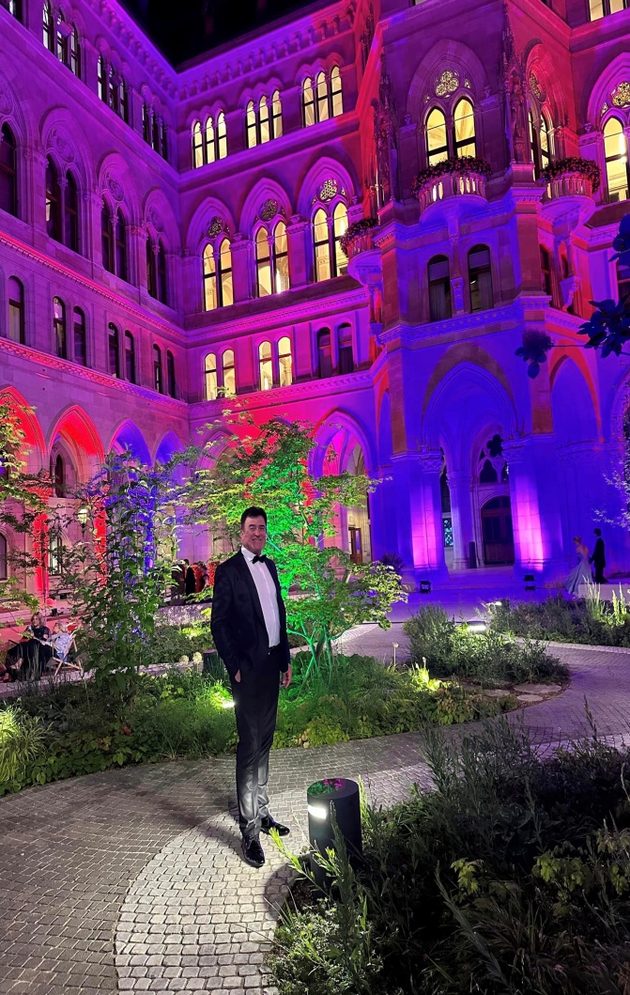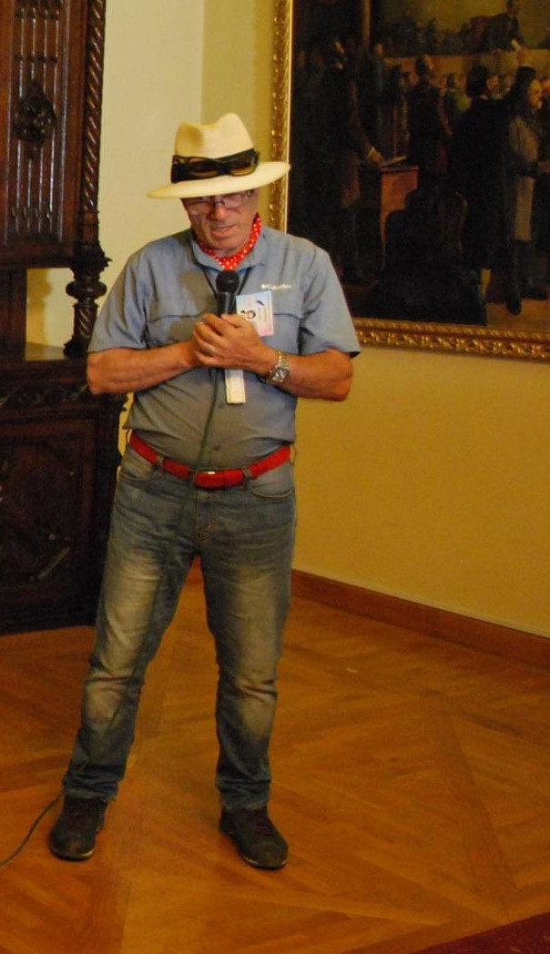 ONOMASTICA

Dragă dle Dr. Mihai Ganea,
În această zi specială, când anul se reînnoiește și lumina vieții îți zâmbește cu o strălucire aparte, îți trimit cele mai calde și sincere urări de bine. Îți dorim ca fiecare zi să fie o pagină nouă în cartea vieții, plină de inspirație, bucurie și împlinire. Așa cum cuvintele doniei voastre au iluminat mințile și inimile radio ascultătorilor, cititorilor, așa să vă fie și drumul presărat cu momente strălucitoare și realizări remarcabile.
Colaborarea noastră a fost, și este, o călătorie de neuitat, un dialog între două lumi de idei și valori. Îți mulțumesc pentru generozitatea cu care ai împărtășit cunoștințele dumitale și pentru respectul profund pe care l-ai adus în fiecare moment al colaborării noastre. Aș dori ca în anul ce vine, să continui să te bucuri de succes și satisfacție în tot ceea ce faci.
La mulți ani, cu sănătate, fericire și inspirație nesfârșită!
Cu respect și apreciere,
Ioan Godja

